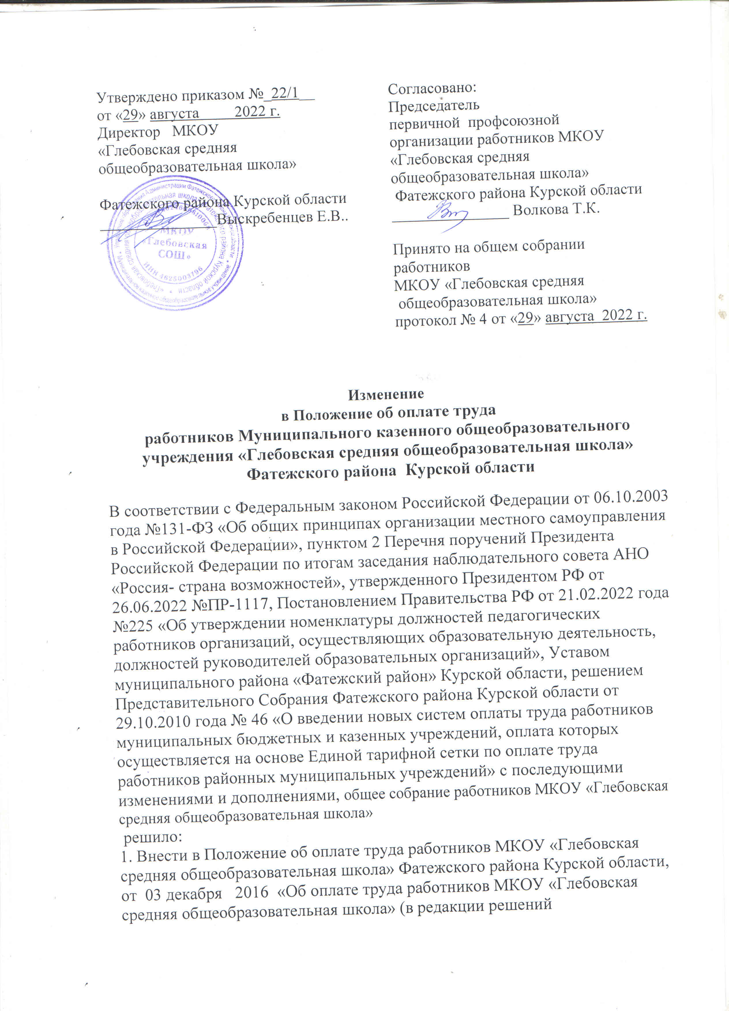

Представительного Собрания Фатежского района Курской области от 17.05.2018 г. №16, 29.11.2019 г. №62, 09.10.2020 г. №99, 27.11.2020 г. №107, 31.08.2021 г. №142, 30.11.2021 г. №170, 04.02.2022 г. №183) следующие изменения:

1) Пункт 3.1  раздела III  «Порядок и условия оплаты труда работников образования»  изложить в следующей редакции:

«3.1. Размеры окладов работников, занимающих должности руководителей структурных подразделений, устанавливаются на основе отнесения занимаемых ими должностей к ПКГ с учетом наличия квалификационной категории и отнесения учреждения к группе по оплате труда.

Размер оклада работников, занимающих должности руководителей структурных подразделений, не включенные в ПКГ (заведующий библиотекой, шеф-повар (заведующий столовой), начальник штаба ГО и ЧС) – 8514 рублей.  При увеличении (индексации) вышеуказанных размеров окладов (ставок) их размеры подлежат округлению до целого рубля в сторону увеличения.

Размер оклада работников, занимающих должность специалиста, осуществляющего работы в области охраны труда, не включенные в ПКГ (специалист по охране труда), 1-й квалификационный уровень – 6706 рублей, 2-й квалификационный уровень - 7434 рубля, 3-й квалификационный уровень - 8171 рубль, специалиста в сфере закупок, осуществляющего работы в области закупок товаров, работ, услуг, не включенные в ПКГ (специалист в сфере закупок), 1-й квалификационный уровень - 6706 рублей, 2-й квалификационный уровень - 7434 рубля, 3-й квалификационный уровень - 8171 рублей, 4-й квалификационный уровень - 10818 рублей, системный администратор (6-й квалификационный уровень) - 8171 рублей. При увеличении (индексации) вышеуказанных размеров окладов (ставок) их размеры подлежат округлению до целого рубля в сторону увеличения.

Размер оклада работников, занимающих должность Советник директора по воспитанию и взаимодействию с детскими общественными объединениями, не включенные с 1-го по  4-й квалификационные уровни по профессиональной квалификационной группе должностей педагогических работников устанавливается 9 668 рублей. При увеличении (индексации) вышеуказанных размеров окладов (ставок) их размеры подлежат округлению до целого рубля в сторону увеличения.».

2. Решение вступает в силу со дня подписания и распространяется на правоотношения, возникшие с 1 августа 2022 года, и подлежит размещению на официальном сайте муниципального образования «Фатежский район» Курской области.